LAPORAN PRAKTIKUM

PEMROGRAMAN BASIS DATA

(Dosen Pembimbing : Melany Mustika Dewi, M.Kom )



Oleh :

Tatik Dian Cahyani (22.02.0836)

PROGRAM STUDI D3 MANAJEMEN INFORMATIKA

FAKULTAS ILMU KOMPUTER

UNIVERSITAS AMIKOM YOGYAKARTA

2023/2024

1. Perintah untuk mendefinisikan atau membuat tabel
2. Kasir

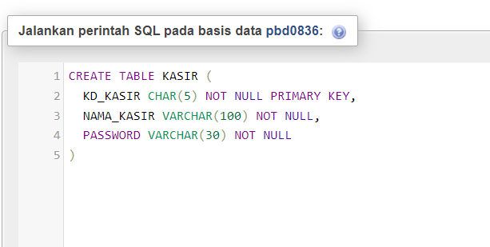

1. Pelanggan

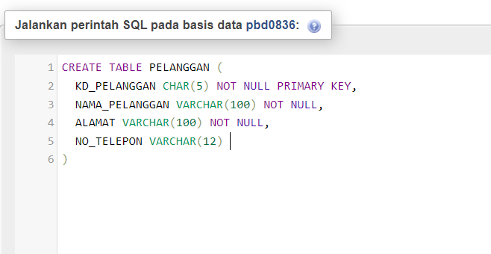

1. Barang

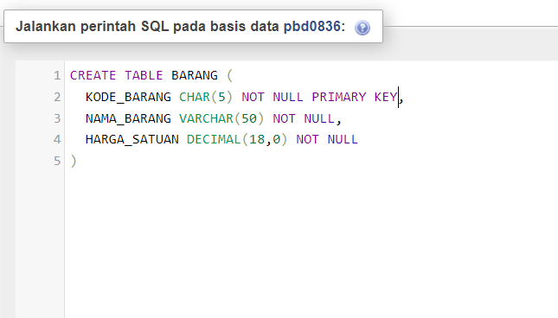

1. Nota

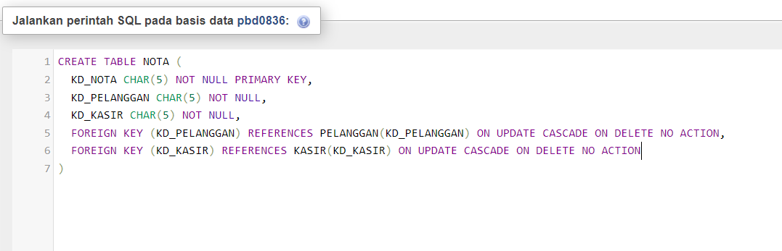

1. Detail nota

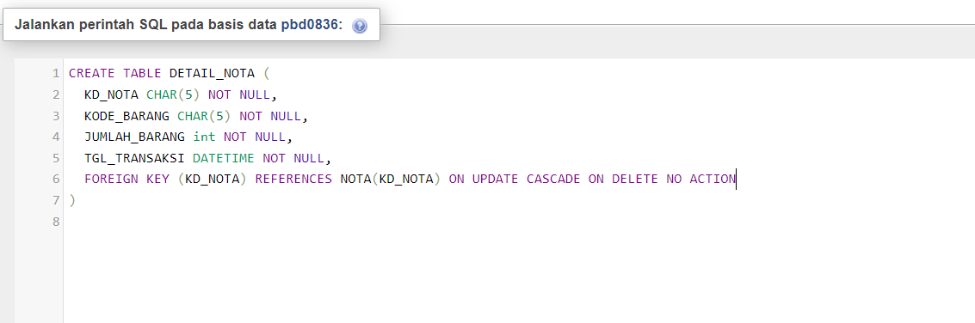

1. Hapus field tgl_transaksi dari tabel detail Nota

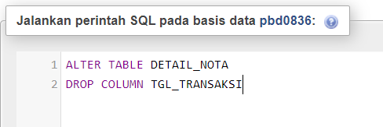

1. Tambahkan field tgl_nota pada tabel Nota

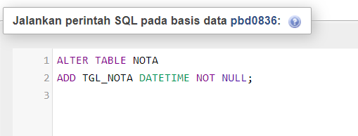

1. Tambahkan field harga_barang pada detail_nota

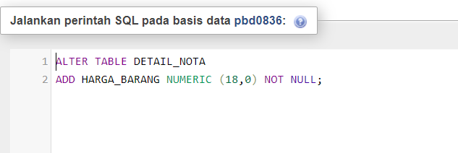

1. Tambahkan foreign key pada field kd_barang tabel detail nota mengacu pada kode_barang di tabel barang

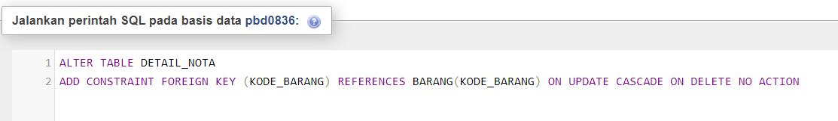

1. Ubah tipe data nama_kasir menjadi varchar(50)

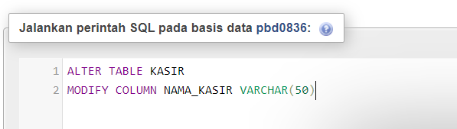

1. Isikan data pada tabel yang sudah dibuat
2. Kasir

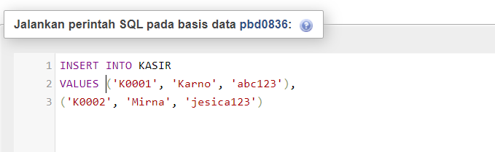

1. Pelanggan

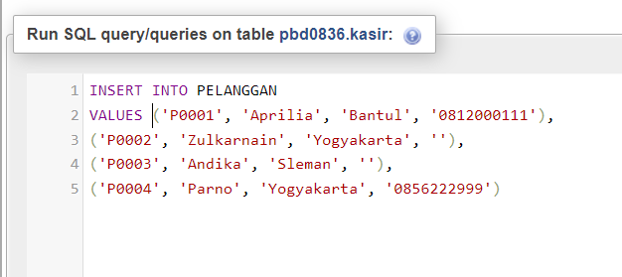

1. Barang

